我愛自然‧家‧長共融體驗自然計劃
Love Nature, Family & Elderly
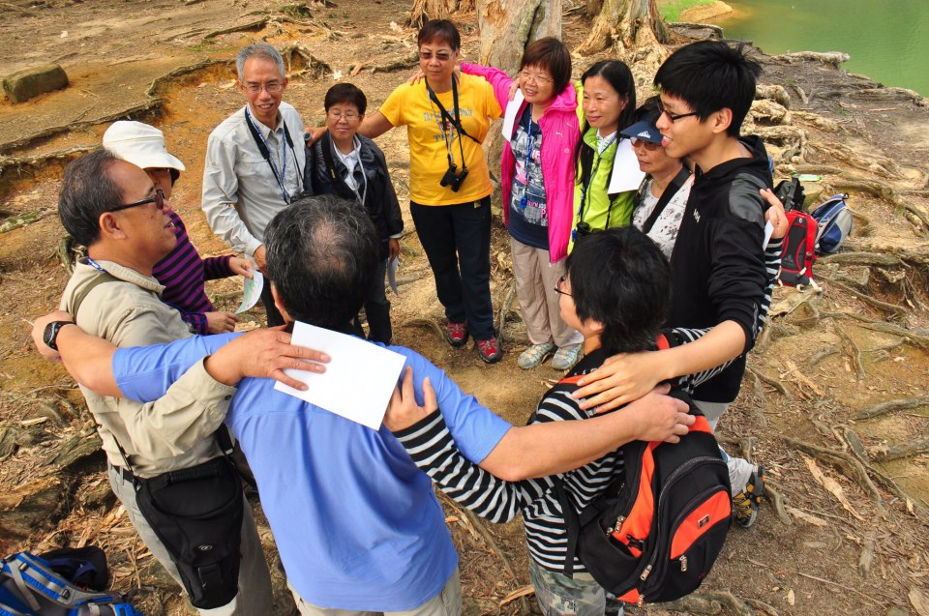
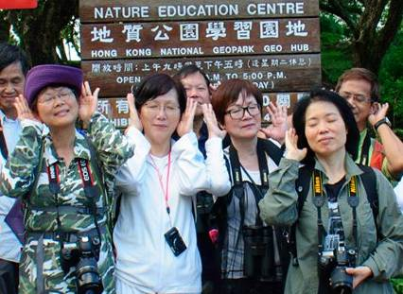
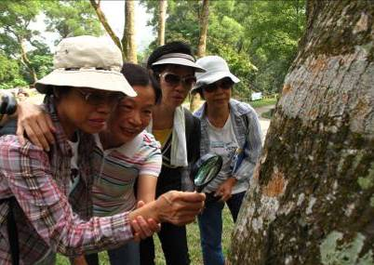
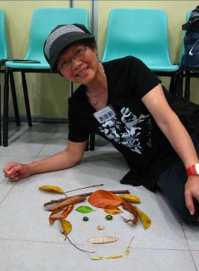
綠色共融大使培訓課程(第二期)
~以大自然築起家庭心橋~
計劃目標：
- 為有興趣接觸及認識自然的退休人士／第三齡人士，提供多元化的認識大自然活動／體驗。
- 藉分享自然作橋樑，連繫願意與大眾及家人分享的朋友。
- 將欣賞大自然及關愛長者的訊息推廣至社區之內。
招募對象：50歲或以上之退休人士／第三齡人士
參加資格：
- 熱愛大自然，並願意與家人及別人分享
- 身體健康良好，有活力及喜歡戶外活動
- 願意以義務工作的方式，參與推動長者體驗自然的教育工作
- 有義工經驗優先
參加者須承諾在訓練後學以致用，協助推動計劃中的義務工作及與家人分享。
訓練期：由2013年10月30日至2014年2月19日（逢星期三）
費用：全期500元 （當中300元活動費用+200元按金*）
名額：30位（參加者必須同時成為中心會員）
截止報名日期：2013年10月16日（星期三）
*本計劃獲Alice Wu Memorial Fund 贊助，費用已包括大部份導師費、活動費、保險及旅遊巴費用。若參加者出席課程達八成和參與最少六次的義工服務可獲退回200元按金。

活動日期及詳細資料（參加者必須達80%以上出席率）
- 迎生及課程簡介日 日期 : 30/10 時間 : 2:00-4:30pm
- 訓練階段：義工訓練 (2013年11月至2014年2月 逢星期三)
單元一：認識自然生態知識 日期 : 6/11、20/11、27/11 時間 : 9:30-4:30pm
內容：認識本港自然生態、常見動植物介紹、生態路線設計及導賞技巧、戶外生態考察等。
單元二：郊野活動安全技巧 日期 : 4/12、11/12、18/12 時間 : 9:30-4:30pm
內容：戶外活動裝備知識、地圖運用、郊野安全、計劃旅程、緊急事故處理及遠足實習等。
單元三：體驗自然生命教育 日期 : 8/1、15/1、22/1 時間 : 9:30-4:30pm
內容：認識自然體驗活動、由大自然欣賞生命、活動策劃、望遠鏡使用﹑紮染及戶外體驗等。
- 分享階段：與家人分享自然 (2014年2月至2014年4月 )
會議日期 : 12/2/2014 時間 : 2:00-4:30pm
義工需要學以致用，在兩個月內帶領家人親友進行一次戶外的大自然活動，並於小組分享會內作分享。活動地點及形式自由不限。
- 服務階段：家庭遊導賞及工作坊義工服務 (2014年1月至2014年5月 )
導賞籌備會日期 : 19/2/2014 時間 : 2:00-4:30pm
協助籌備計劃中的家庭遊導賞團及工作坊。分組討論及設計導賞路線，並為活動分工及宣傳進行安排。義工需承諾協助帶領最少四次家庭遊導賞及兩次工作坊。
- 小組分享會 : 暫定4月9日(星期三) 時間 : 2:00-4:30pm
報名方法：
- 報名表格可於信義會屬下之各長者地區中心／長者鄰舍中心索取。
- 請於2013年10月16 日前填妥報名表，遞交或傳真至本中心，亦可電郵至chunwahlok@elchk.org.hk，主旨請註明「報名綠色共融大使培訓課程」。
- 本中心於收到報名表後，將會選出三十位參加者，並將以電話通知申請者報名結果。
聯絡方法：
信義會沙田多元化老人社區服務中心 | 電話：2691 7163
地址：沙田瀝源邨貴和樓123,125-140地下 | 傳真︰2694 8158
如有任何查詢，歡迎與陳志強先生或駱俊樺先生聯絡。

綠色共融大使培訓課程(第二期) 申請表格
申請人聲明資料
本人願意參與「綠色共融大使培訓課程」及承諾在計劃期間：
- 積極參與，與家人同樂，樂於分享，享受於自然；
- 出席最少八成的培訓活動
- 組織及帶領家人進行一次戶外的大自然活動；
- 負責協助最少四次家庭遊導賞及兩次工作坊(服務時間初定為每月首兩個星期六／日) ；
- 參與計劃閉幕禮暨同樂日等義務工作。

個人資料
姓名：_______________________(中) _______________________________________ (英)
性別：男／女 年齡：____ 出生日期：___________ 會員編號：_________(如適用)
電話：____________________________(住所) ____________________________ (手提電話)
中文住址：______________________________________________________________________
電郵地址：□沒有，□有__________________ Facebook：□沒有，□有__________________
職業：□在職人士／□退休人士：_______________(現職／退休前職業) □家庭主婦／待業
教育程度：□小學以下 □ 中一至中三 □ 中四至中七 □ 大專/大學以下 □ 大學
專長：________________________________ 興趣：__________________________________
義工服務及自然生態活動經驗
義工經驗：□ 沒有 □ ______年 義工服務經驗類別：____________________________
以往曾否參與自然生態之課程/活動? □沒有 □有(請註明：___________________ _)
健康情況 ＊申請人必須完成附件的＜身體狀況及體能活動問卷＞。
申請人是否長期病患者 ：□□ 否 □ 是（請註明）____________________________
是否正接受醫療或需要按時服藥 ：□□ 否 □ 是（請註明）____________________________
緊急聯絡人

姓名：__________________________ 關係：_________________________

電話：__________________________(住所) _________________________(手提/傳呼機)
個人資料使用同意聲明
- 基於服務需要，本人同意中心將本人之個人資料向有關的機構提供，以予協助。
- 本人明白自己有權申請查閱及修訂本人及家人的個人資料。
- 本人明白中心會保留報名資料，如有需要取消資料，本人會向中心作出書面申請。
- 本人明白及同意本計劃活動過程進行拍攝或錄影，以作計劃出版、宣傳及向資助機構交代之用。有關照片／錄影將由信義會沙田多元化老人社區服務中心保存。
申請人簽署：_________________________ 日期：_______________________________
截止報名日期：2013年10月16日(星期三)
本中心於收到報名表後，將會選出三十位參加者，並將以電話通知 閣下報名結果。

「與家人分享大自然的方法？」(請試表達您的意見)
______________________________________________________________________________ __________________________
您的參加期望：___________________

身體狀況及體能活動問卷
體能活動適應能力：
為保障閣下之安全，請仔細閱讀下列問題，然後誠實作答。
是 | 否 | 請答「是」或「否」( 請在空格上填上 ✓)
◻ | ◻ | - 醫生曾否說過你的心臟有問題，以及只可進行醫生建議的體能活動？
◻ | ◻ | - 你進行體能活動時會否感到胸口痛？
◻ | ◻ | - 過去一個月內，你曾否在沒有進行體能活動時也感到胸口痛？
◻ | ◻ | - 你曾否因感到暈眩而失去平衡，或曾否失去知覺？
◻ | ◻ | - 你的骨骼或關節(例如脊骨、膝蓋或髖關節)是否有毛病，且會因改變體能活動而惡化？
◻ | ◻ | - 醫生現時是否有開血壓或心臟藥物（例如water pills）給你服用？
◻ | ◻ | - 在過去6個月內有否增加、減少或轉換血壓藥物？
◻ | ◻ | - 你的體能不足以持續應付一小時或以上的步行？
◻ | ◻ | - 是否糖尿病患者並須長期注射胰島素來控制血糖？
◻ | ◻ | - 是否有其他理由令你不應進行體能活動？
參考自©Canadian Society for Exercise Physiology(Health Canada)
以上問卷，如果有一個「是」，填表者必須先與活動負責人聯絡，
並建議徵詢醫生意見，以決定應否參與本計劃活動。
此問卷由填寫當天起計12個月內有效。如因健康狀況轉變，
致使你隨後對上述的任何問題答「是」的話，則本問卷即告無效。

